Пойте детям перед сном.

«Баю-баюшки-баю, баю милую свою, баю славную свою…» Сколько ласковых слов находит мать, убаюкивая своё дитя. Сколько нежности в пении, обращённом к ребёнку!
Ритм колыбельной песни, обычно соотнесённый с ритмом дыхания и сердцебиения матери и ребёнка, играет важную роль в их душевном единении. При такой внутренней настройке слова образы песни проникают в глубину души маленького существа. Через колыбельную у ребёнка формируется потребность в художественном слове, музыке. Постепенно привыкая к повторяющимся интонациям, ребёнок начинает различать отдельные слова, что помогает ему овладеть речью, понимать её содержание.
В некоторых колыбельных содержатся элементы нравоучений. Особое значение в песнях уделено колыбели – первому собственному месту ребёнка в этом мире.
Висит колыбель на высоком крюку.
Крюк золотой, ремни бархатные,
Колечки витые, крюки золотые.
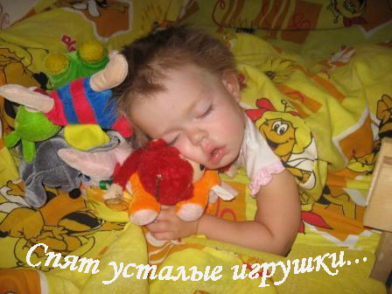
Также колыбельная песня знакомит ребёнка с пространством окружающего мира. Сначала это пространство выстраивается вокруг ребёнка, как бы противопоставляя теплоту, защищённость дома от внешнего мира. Эти два мира разделены границей, которую не должен переступать ребёнок.
Баю, баюшки – баю,
Не ложися на краю.
Придёт серенький волчок
И ухватит за бочок,
И потащит в лесок,
И положит под кусток.
Когда ребёнок становится постарше, ему поют колыбельные сказочного содержания, в текстах которых решаются новые психологические задачи.
Во многих колыбельных песнях перед ребёнком разворачивается перспектива его будущей самостоятельной, взрослой жизни, где он обретёт семью, будет работать и растить собственных детей. Таким образом, колыбельная песня заранее даёт ребёнку простейшую схему мира, знакомит с главными принципами, которыми должен руководствоваться человек, вступающий в жизнь.
Но самое важное в колыбельной песне – это сама материнская нежность, любовь, которая придаёт малышу уверенность в том, что жизнь хороша, и если станет плохо – ему помогут, его не бросят. На этом глубинном чувстве защищённости, базового доверия к жизни будет основан потом жизненный оптимизм взрослого, его желание жить на свете вопреки всем невзгодам. Как неоценимо важна такая уверенность для ребёнка, который войдёт в наш сложный, противоречивый и обманчивый мир!
А как важна привычка постоянного общения с матерью!
Прекрасно, если она сохраняется в семье и тогда, когда ребёнок взрослеет. В такие минуты общения к нежной песне присоединяется рассказывание сказок, историй, задушевные разговоры о самом главном на сон грядущий. А сон, как известно, дан человеку не только для отдыха, но и для глубинной обработки той информации, которая накопилась за день. Поэтому всё, о чём говорится перед сном, закладывается в душу человека и сохраняется там на всю жизнь. Доверительные отношения, которые возникают в моменты такого общения, будут важны для ребёнка не только, пока он мал и ходит в детский сад, но и в школе. И даже тогда, когда ваш малыш вырастет, он будет знать, что у него есть человек, который его всегда выслушает, поймёт, с которым так приятно общаться и просто положить голову на плечо.

